Бюджетное учреждение Ханты-Мансийского автономного округа – Югры
«Ханты-Мансийский реабилитационный центр»

Составитель:
Горина Анна Николаевна, психолог
Оформление:
Горина Анна Николаевна, психолог

Наш адрес:
628002, ул. Красногвардейская д. 7А, г. Ханты-Мансийск, Ханты-Мансийский автономный округ – Югра
e-mail: hmrcdpov@admhmao.ru
Официальные аккаунты и группы в социальных сетях:
https://instagram.com/hmrcdpov
https://www.youtube.com/channel/UCNiNNJA-FOpGQcn6-rVxqaA/featured
https://vk.com/public166427391
https://ok.ru/group/54227517571143
Карточка учреждения на сайте bus.gov.ru

Бюджетное учреждение Ханты-Мансийского автономного округа – Югры
«Ханты-Мансийский реабилитационный центр»

Первый раз в первый класс!
(памятка для родителей первоклассников)

Ханты-Мансийск
2021

Учение — это нелегкий и ответственный труд. Поступление в школу существенно меняет жизнь ребенка, но не должно лишать его многообразия, радости, игры. У первоклассника должно оставаться достаточно времени для игровых занятий.
- Выработайте у ребенка эмоционально-положительное отношение к школе.
Поддержите в нем стремление стать школьником. Ваш собственный страх и тревоги легко считываются детьми и становятся значительным препятствием для их успешной адаптации. Ребенок должен искренне хотеть идти в школу.
- Расскажите ребенку о правилах, с которыми он встретиться в школе.
О том, что такое урок, перемена, как готовиться к началу урока. Знание этих правил снизит тревогу, повысит уверенность ребенка в себе. Эти сведения можно сообщить в игровой форме (игра в школу, сказки о школе).
- За некоторое время до первого сентября составьте и соблюдайте режим дня, приближенный к уже школьному режиму,
чтобы для ребенка не было стрессом внезапное резкое изменение времени пробуждений, засыпания и др.
- Поддержите первоклассника в его желании добиться успеха.
В каждой работе обязательно найдите, за что можно было бы его похвалить. Помните, что похвала и эмоциональная поддержка очень важны для успешной адаптации ребенка к школе.
- Если вас что-то беспокоит в поведении ребенка, его учебных делах, не стесняйтесь обращаться за советом и консультацией к учителю и специалистам.

- С поступлением в школу в жизни вашего ребенка появляется еще один очень важный для него человек. Это учитель. Уважайте мнение первоклассника о своем педагоге.
Ваше собственное уважительное отношение к учителю станет самым лучшим примером для ребенка.
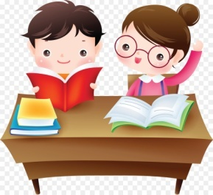

Организация выполнения домашних заданий:
- важно твердо установить время начала выполнения домашних заданий;
- необходимо выбрать постоянное место для занятий, где все нужные предметы находятся под рукой;
- устраивать перерывы и физкультминутки;
- приучение ребенка к правильному режиму должно сочетаться с вашей самодисциплиной, уважением к ребенку и разумной требовательностью;
- необходимо постоянно поддерживать у ребёнка уверенность в своих силах;
- не нужно требовать немедленного включения в работу;
- не нужно ставить ребѐнка в ситуацию неожиданного вопроса и быстрого ответа, обязательно дать некоторое время для обдумывания;
- необходимо давать максимально прямую инструкцию к выполнению задания;
- стараться облегчить учебную деятельность использованием зрительных опор (картин, схем, таблиц);
- активизировать работу всех анализаторов (двигательного, зрительного, слухового, кинестетического); дети должны слушать, смотреть, проговаривать;
- для концентрации рассеянного внимания необходимо делать паузы перед заданиями, использовать интонацию и приемы неожиданности (колокольчик и т.п.);
- необходимо прибегать к дополнительной стимуляции (похвала, соревнования, жетоны, наклейки и др.);
- создавать максимально спокойную обстановку, поддерживать атмосферу доброжелательности;
- закрепление знаний должно проводиться во время прогулок, поездок, в бытовых ситуациях с целью максимальной актуализации изученного материала;
- отмечайте малейшие успехи, учите ребенка преодолевать трудности;
- необходимо придерживаться единых требований, которые предъявляются ребенку;
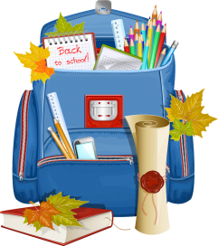
- не допускайте ссор в присутствии ребѐнка;
- снижайте влияние отвлекающих факторов во время выполнения ребѐнком задания (телевизор, музыка, разговор)

